TRƯỜNG ĐẠI HỌC GIAO THÔNG VẬN TẢI
KHOA CÔNG NGHỆ THÔNG TIN
---------***--------



BÁO CÁO BÀI TẬP LỚN
PHÂN TÍCH THIẾT KẾ HƯỚNG ĐỐI TƯỢNG

Đề tài: Phân tích và thiết kế hệ thống quản lý sinh viên

Giảng viên hướng dẫn: Gv. Nguyễn Huy Cường
Nhóm: 2
Sinh viên
Quách Văn Đại - 202602919 | CNTT Việt-Anh 2 K61
Hồ Sỹ Cường - 201301526 | CNTT Việt-Anh 2 K61
Mạc Đức Anh | CNTT Việt-Anh 2 K61

Hà Nội, tháng 11/2023

Mục lục
CHƯƠNG I: XÁC ĐỊNH BÀI TOÁN 3
1.1 Xác định bài toán 3
1.1.1 Đề tài 3
1.1.2 Lí do chọn đề tài 3
1.1.3 Khảo sát 3
1.2 Phân công công việc và khảo sát 3
A. Khảo sát tại Đại học giao thông Vận Tải 4
− Kế hoạch khảo sát 4
− Phiếu phỏng vấn 6
B. Khảo sát tại Đại học giao thông Công nghiệp 7
1.3 Đánh giá thực trạng 8
1.4 Xác định mục tiêu 8
1.5 Thiết lập dự án mới 8
Chương 2: PHÂN TÍCH CHỨC NĂNG CỦA HỆ THỐNG 9
2.1 Biểu đồ mô hình phân cấp chức năng 9
2.2 Xây dựng biểu đồ usecase 10
2.2.1 Các tác nhân hệ thống và usecase 10
2.2.2 Biểu đồ usecase admin 10
2.2.3 Biểu đồ usecase quản lý giáo viên 11
2.2.4 Biểu đồ usecase quản lý phòng học 11
2.2.5 Biểu đồ usecase quản lý môn học 12
2.2.6 Biểu đồ usecase quản lý điểm 12
2.2.7 Biểu đồ usecase quản lý tài khoản 13
2.2.8 Biểu đồ usecase quản lý sinh viên 13
2.2.9 Biểu đồ usecase sinh viên 14
2.2.10 Biểu đồ usecase đăng ký học 14
2.3 Biểu đồ hành động 15
2.3.1 . Biểu đồ hành động sinh viên đăng ký học 15
2.3.2 Biểu đồ hành động đăng nhập 16
2.3.3 . Biểu đồ hành động xóa sinh viên 16
2.3.4 . Biểu đồ hành động sửa sinh viên 16
2.3.5 . Biểu đồ hành động thêm sinh viên 16
2.4 Xác định đối tượng và Liên kết giữa các lớp 17
2.5 Xây dựng biểu đồ lớp 18
4.1 Biều đồ 23

CHƯƠNG I: XÁC ĐỊNH BÀI TOÁN

1.1 Xác định bài toán

1.1.1 Đề tài
Sau khi học xong phần kiến thức tổng quan về hệ thống thông tin và khảo sát nhu cầu của hệ thống, nhóm đã chọn đề tài thực hiện demo bài tập lớn cho môn học là: Phân tích và thiết kế hệ thống quản lý sinh viên.

Lí do chọn đề tài
- Ngày nay với công nghệ ngày càng phát triển, việc nhu cầu sử dụng các kĩ thuật công nghệ vào trong cuộc sống ngày càng cao, việc quản lý học sinh, sinhv viên ở các trường tiểu học, THCS,THPT và các trường Đại học . Công việc quản lý sinh viên ngày càng phức tạp hơn. Hơn nữa, công tác quản lý không chỉ đơn thuần là quản lý về lưu lượng sinh viên và các hoạt động khách nữa.
- Nhưng với việc lưu trữ và xử lý bằng thủ công như hiện nay thì sẽ tốn rất nhiều thời gian và nhân lực mà không đem lại hiệu quả cao. Do đó cần phải ứng dụng công nghệ quản lý, cụ thể là xây dựng một phần mềm để đáp ứng nhu cầu quản lý toàn diện, thống nhất và đạt hiệu quả cao nhất .

Khảo sát
Để xây dựng được hệ thống quản lý sinh viên, cần phải thu thập dữ liệu làm căn cứ phân tích và thiết kế hệ thống. Dự kiến nơi khảo sát.
+ Sinh viên trường Đại học giao thông Vận Tải
+ Sinh viên trường Đại học giao thông Công nghiệp

1.2 Phân công công việc và khảo sát
TT | Nội dung công việc | Người thực hiện | Thời gian
1 | Xác định đề tài | Cả nhóm | 03.10.2023
2 | Xác định lý do, phạm vi | Cả nhóm | 03.10.2023
3 | Khảo sát tại Đại học giao thông Vận Tải | Quách Văn Đại | 05.10.2023
4 | Khảo sát tại Đại học giao thông Vận Tải | Mạc Đức Anh | 05.10.2023
4 | Khảo sát tại Đại học giao thông Công nghiệp | Hồ Sỹ Cường | 05.10.2023
5 | Đánh giá thực trạng | Cả nhóm | 06.10.2023
6 | Xác định mục tiêu | Cả nhóm | 06.10.2023
7 | Thiết lập dự án mới | Cả nhóm | 06.10.2023

Khảo sát tại Đại học giao thông Vận Tải
- Kế hoạch khảo sát

Đối tượng phỏng vấn: Quách Văn A  Bộ phận quản lý | Người phỏng vấn: Quách Văn Đại
Địa chỉ: Số 3 phố Cầu Giấy, P.Láng Thượng, Q.Đống Đa, Hà Nội.  Sđt; 096682490 | Thời gian dự kiến: Thứ 5 ngày 5.10.2023  Thời gian bắt đầu 8h00  Thời gian kiến thúc 8h30
Đối tượng:  -Cán bộ thuộc bộ phận quản lý  -Thu thập:  +Cách quản lý sinh viên  +Cách lưu trữ thông tin của các sinh viên  +Báo cáo kết quả và theo dõi sinh viên.  -Thoả thuận: các thông tin trên có thực sự chính xác và đầy đủ hay không. | Các yêu cầu đòi hỏi:  -Vai trò: quản lý .  -Vị trí:Trưởng bộ phận .  -Kinh nghiệm: 1 năm quản lý.
Chương trình:  -Giới thiệu bản thân  -Tổng quan về dự án hệ thống quản lý sinh viên  Câu 1: câu hỏi và trả lời  Câu 2: câu hỏi và trả lời  Câu 3: câu hỏi và trả lời  Câu 4: câu hỏi và trả lời  Câu 5: câu hỏi và trả lời  Tổng hợp các nội dung  Ý kiến của người phỏng vấn Kết thúc phỏng vấn( thoả thuận) | Ước lượng thời gian:  2p  3p  5p  5p  5p  5p  5p
 | Dự kiên khoảng 30p

- Phiếu phỏng vấn

Dự án: Phân tích thiết kế hệ thống quản lý sinh viên
Đối tượng phỏng vấn:Thầy Quách Văn A  Bộ phận quản lý | Người phỏng vấn: Quách Văn Đại
Câu 1: Thưa Thầy, hiện nay trường mình có đang sử dụng một hệ thống quản lý nào không?  Câu 2: Vậy làm sao thầy có thể quản lý được các hoạt động của sinh viên như điểm, hạnh kiểm v.v ?  Câu 3:Khi một sinh viên muốn kiểm tra khiếu lại về điểm của mình thầy làm cách nào để tìm kiểm sinh viên đó?  Câu 4: Việc thông báo các đầu điểm của môn học thì sử dụng phương pháp nào ?  Câu 5: Vậy thì bên mình sử dụng công cụ nào để soạn thảo ? | Trả lời: Tôi không, việc quản lý chúng tôi sử dụng là ghi chép vào sổ sách  .  Dựa trên các sổ sách của giáo viên bộ môn  Trả lời: Ở đây chúng tôi sẽ chia nhỏ ra danh sách sinh viên theo khoa,khóa học, theo lớp : sinh viên chỉ cần cung cấp thông tin như họ tên ,lớp, khoa , khóa.  Trả lời: Việc thông báo điểm sẽ có 2 hình thức đó là giáo viên bộ môn sẽ đọc trước lớp hoặc lớp trưởng đại diện cho lớp photo cho cả lớp.  Trả lời: Công cụ để soạn thảo đó là Excel mức độ cơ bản..

Khảo sát tại Đại học Công Nghiệp HÀ NỘI
Đối tượng phỏng vấn: Lê Xuân Biên  Lớp Trưởng của Lớp Quản Trị Kinh Doanh | Người phỏng vấn: Hồ Sỹ Cường
Địa chỉ: 298 Đ. Cầu Diễn, Minh Khai, Bắc Từ Liêm, Hà Nội  Sđt: 0123918123 | Thời gian dự kiến: Chủ nhật ngày 8.10.2023  Thời gian bắt đầu 8h00  Thời gian kiến thúc 8h30
Đối tượng:  -Cán bộ thuộc bộ phận quản lý lớp.  -Thu thập:  +Cách quản lý sinh viên  +Cách lưu trữ thông tin của các sinh viên  +Báo cáo kết quả và theo dõi sinh viên.  -Thoả thuận: các thông tin trên có thực sự chính xác và đầy đủ hay không. | Các yêu cầu đòi hỏi:  -Vai trò: quản lý .  -Vị trí:Lớp trưởng .  -Kinh nghiệm: 2 năm quản lý .
Chương trình:  -Giới thiệu bản thân  -Tổng quan về dự án hệ thống quản lý sinh viên  Câu 1: câu hỏi và trả lời  Câu 2: câu hỏi và trả lời  Câu 3: câu hỏi và trả lời  Câu 4: câu hỏi và trả lời  Câu 4: câu hỏi và trả lời  Tổng hợp các nội dung  Ý kiến của người phỏng vấn Kết thúc phỏng vấn( thoả thuận) | Ước lượng thời gian:  2p  3p  5p  5p  5p  5p  5p
 | Dự kiên khoảng 30p

Câu 1: Đầu tiên, mình hỏi bạn là một lớp trưởng của 80 bạn sinh viên thì bạn đã từng nghĩ hay là có một hệ thống quản lý chưa ?  Câu 2: Việc bạn quản lý các dữ liệu của mỗi sinh viên: “tiền thu, tiền chi, các khoản, …” như thế nào ?  Câu 3: Về việc các bạn thắc mắc gì đó trong quản lý dữ liệu thì bạn sẽ xử lý như thế nào ?  Câu 5: Vậy thì bên mình sử dụng công cụ nào để soạn thảo ?  Câu 6 : Bạn thấy thế nào khi có hệ thống quản lý sinh viên giúp bạn giải quyết các như cầu mà bạn muốn ? | Trả lời: Mình đã từng nghĩ và mong muốn có một thống như thế để giống mình quản lý tốt hơn .  Trả lời: Hiện tại thì mình đang làm việc hoàn toàn trên giấy tờ hoặc execl.  Trả lời: Tất nhiên một bạn thắc mắc không sao còn nếu nhiều người thì rất mệt đối với mình vì phải chạy từng người để giải quyết cho các bạn xem dữ liệu.  Trả lời: Công cụ để soạn thảo đó là Excel mức độ cơ bản..  Trả lời : Điều này rất tốt. Việc này giúp cho người lớp trường như mình quản lý tốt hơn.

Khảo sát tại Đại học bưu chính viễn thông
Đối tượng phỏng vấn: Nguyễn Thanh Tùng  Bộ phận quản lý | Người phỏng vấn: Mạc Đức Anh
Địa chỉ: 122 Hoàng Quốc Việt, Q.Cầu Giấy, Hà Nội  Sđt: 0123918123 | Thời gian dự kiến: Chủ nhật ngày 8.10.2023  Thời gian bắt đầu 8h00  Thời gian kiến thúc 8h30
Đối tượng:  -Cán bộ thuộc bộ phận quản lý  -Thu thập:  +Cách quản lý sinh viên  +Cách lưu trữ thông tin của các sinh viên  +Báo cáo kết quả và theo dõi sinh viên.  -Thoả thuận: các thông tin trên có thực sự chính xác và đầy đủ hay không. | Các yêu cầu đòi hỏi:  -Vai trò: quản lý .  -Vị trí:Trưởng bộ phận .  -Kinh nghiệm: 1 năm quản lý.
Chương trình:  -Giới thiệu bản thân  -Tổng quan về dự án hệ thống quản lý sinh viên  Câu 1: câu hỏi và trả lời  Câu 2: câu hỏi và trả lời  Câu 3: câu hỏi và trả lời  Câu 4: câu hỏi và trả lời  Câu 4: câu hỏi và trả lời  Tổng hợp các nội dung  Ý kiến của người phỏng vấn Kết thúc phỏng vấn( thoả thuận) | Ước lượng thời gian:  2p  3p  5p  5p  5p  5p  5p
 | Dự kiên khoảng 30p

Câu 1: Trước hết em có 1 câu hỏi với thầy , đó là hiện tại trường mình đang quản lý sinh viên qua đâu ?  Câu 2: Quy trình quản lý dữ liệu của sinh viên như điểm , hạnh kiểm , ... được tiến hành như nào vậy thầy ?  Câu 3: Về khiếu nại của sinh viên ví dụ như điểm thi , .. thì hệ thống sẽ xử lý như nào vậy ?  Câu 5: Vậy thì bên mình sử dụng công cụ nào để soạn thảo ?  Câu 6 : Thầy đánh giá thế nào về cách quản lý của hệ thống hiện tại ? | Trả lời: Hiện tại chúng tôi có hệ thống quản lý riêng , đây là thành quả của câc sinh viên IT ưu tú trong trường .  Lớp trưởng mỗi lớp , hoặc giáo viên sẽ lưu thông tin đó vào excel , cuối kỳ sẽ gửi cho bộ môn , bộ môn sẽ cập nhật thông tin vào hệ thống sau mỗi kì  Trả lời: Em phải trực tiếp lên bộ môn để làm việc  Trả lời: Công cụ để soạn thảo đó là Excel mức độ cơ bản..  Trả lời : Tuy vẫn còn một số bất cập như đăng ký môn bị lag , không có xử lý khiếu nại ,... thầy nghĩ sau vài bản cập nhật nữa nó sẽ đi vào ổn định

1.3 Đánh giá thực trạng
Thông qua khảo sát các trường học đều chưa có phần mềm quản lý, các phương pháp quản lý đều thực hiện một cách thủ công chủ yếu bằng ghi chép sổ sách, sử dụng Excel cơ bản...Khả năng rủi ro do mất sổ sách, làm giả giấy tờ rất cao,

1.4 Xác định mục tiêu
- Giảm khả năng sai sót trong quá trình lưu trữ dữ liệu
- Giảm rủi ro, lệ thuộc vào sổ sách
- Sát sao việc quản lý sinh viên,

1.5 Thiết lập dự án mới
Sau khảo sát thực tế, nhóm chúng em quyết định xây dựng hệ thống mới với các chức năng sau đây.
- Quản lý hệ thống:
- Thuộc bộ phận đảm nhiệm, quản lý các tài khoản , quản lý đăng ký học, quản lý phòng học, tìm kiếm thông tin
- Quản lý sinh viên:
Sinh viên có thể tra cứu thông tin cá nhân, đăng ký môn học, xem điểm các môn học
- Quản lý điểm :
Lưu trữ các đầu điểm của sinh viên: điểm quá trình, điểm thi điểm, tổng kết
- Quản lý giáo viên :
Giáo viên có thể tra cứu thông tin cá nhân,

Chương 2: PHÂN TÍCH CHỨC NĂNG CỦA HỆ THỐNG

2.1 Biểu đồ mô hình phân cấp chức năng //chưa chỉnh

- ưu trữ và
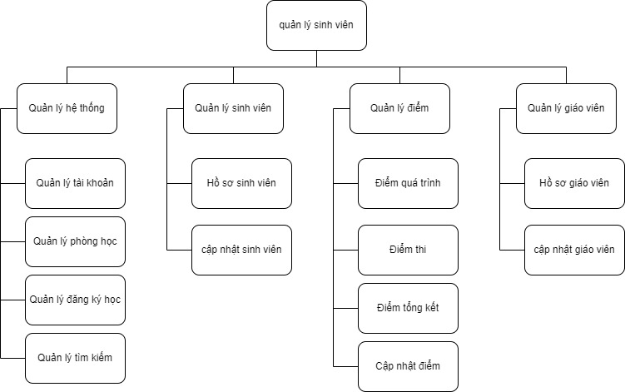

2.2 Xây dựng biểu đồ usecase

2.2.1 Các tác nhân hệ thống và usecase
STT | Tác nhân | UseCase
1 | administrator, sinh viên , thành viên | Usecase quản lý người dùng
2 | Administrator , thành viên | Usecase admin
3 | Administrator , thành viên | UseCase quản lý sinh viên
5 | Administrator , thành viên | UseCase quản lý phòng học
6 | Administrator , thành viên | UseCase quản lý môn học
7 | Administrator , thành viên | UseCase quản lý điểm
8 | Administrator , thành viên | UseCase quản lý tài khoản
9 | Students , thành viên | UseCase sinh viên
10 | Students , thành viên | UseCase đăng ký môn học

2.2.2 Biểu đồ usecase người dùng
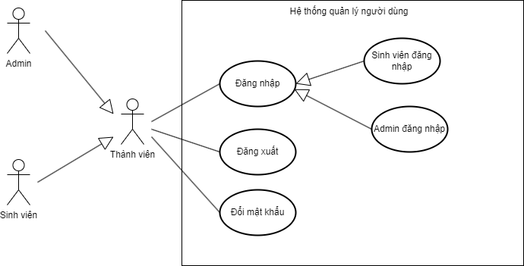

2.2.3 Biểu đồ usecase quản lý phòng học // chua chinh
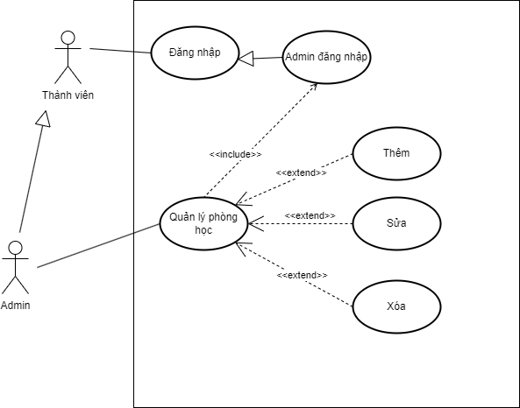

2.2.5 Biểu đồ usecase quản lý môn học
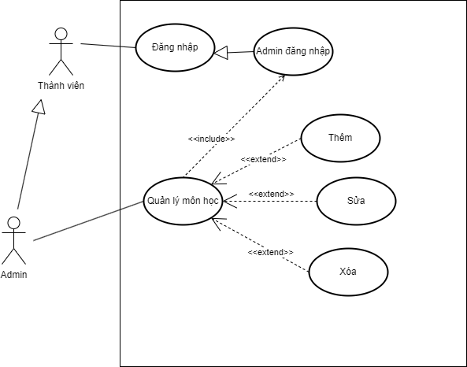

2.2.6 Biểu đồ usecase quản lý điểm
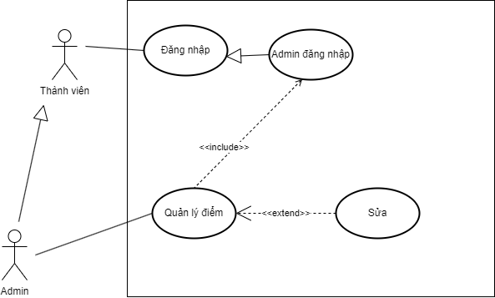

2.2.7 Biểu đồ usecase quản lý tài khoản
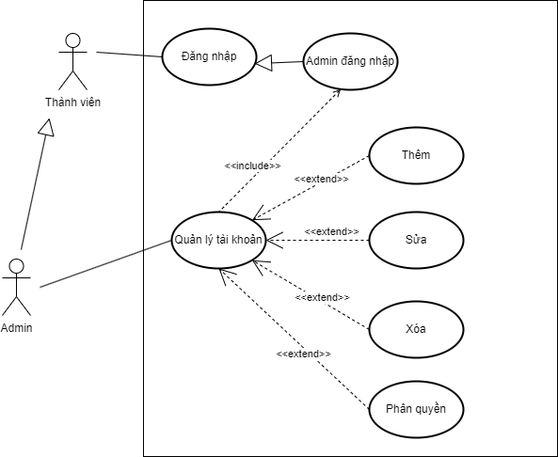

2.2.8 Biểu đồ usecase quản lý sinh viên
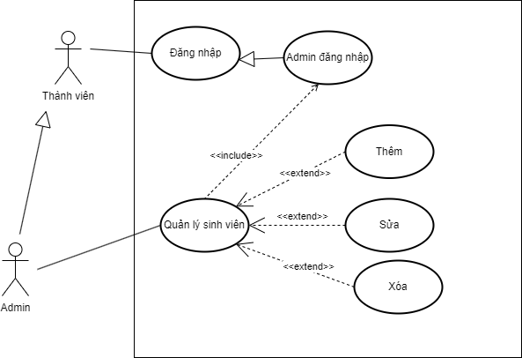

2.2.9 Biểu đồ usecase sinh viên // chua chinh
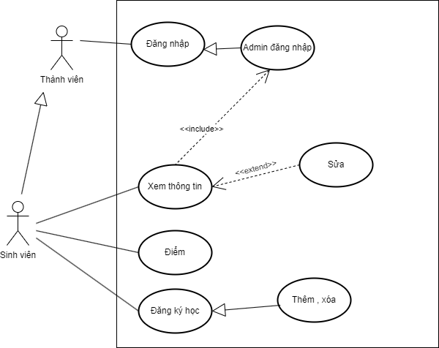

2.2.10 Biểu đồ usecase đăng ký học //chưa chỉnh

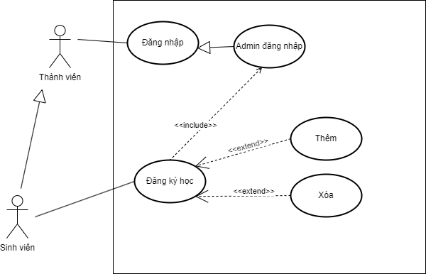

2.3 Biểu đồ hành động

2.3.1 . Biểu đồ hành động sinh viên đăng ký học
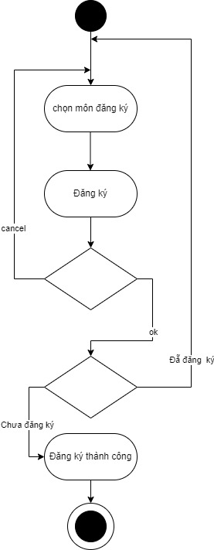

2.3.2 Biểu đồ hành động đăng nhập
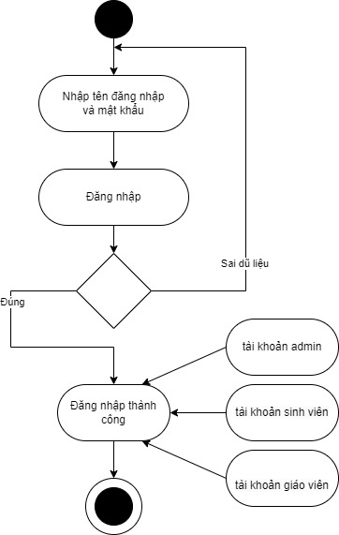

2.3.3 . Biểu đồ hành động them sửa xóa sinh viên
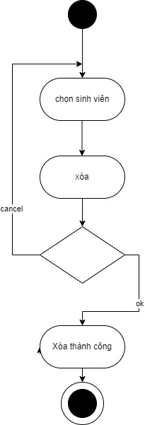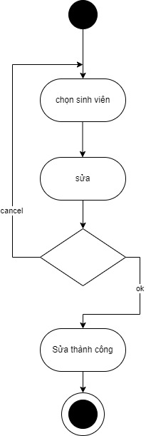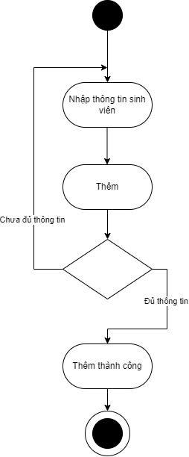

2.3.4. Biểu đồ hành động thêm sửa xóa điểm

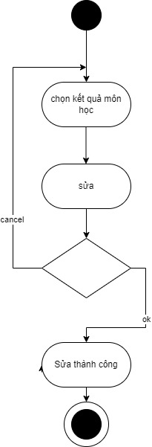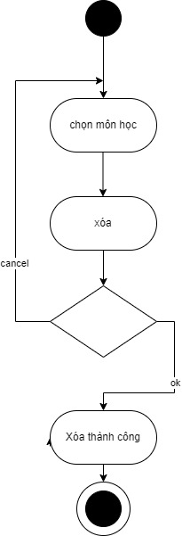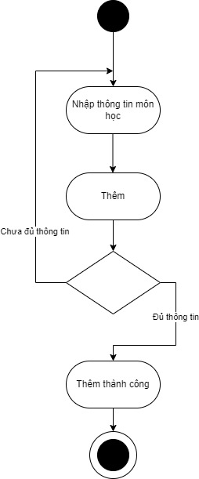

2.3.5 . Biểu đồ hành động thêm sửa xóa phòng học
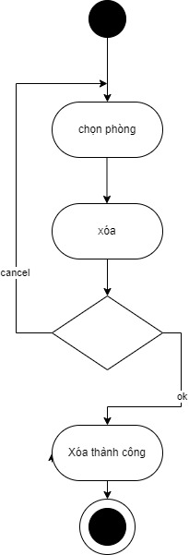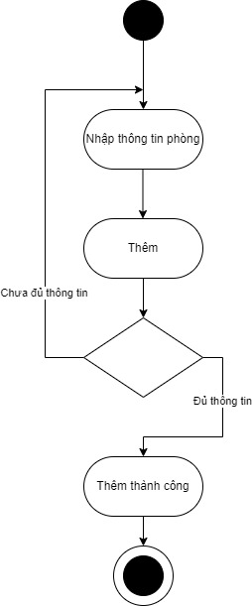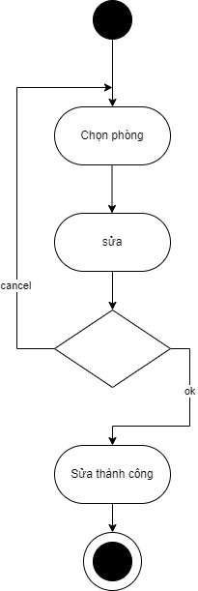

2.4 Xác định đối tượng và Liên kết giữa các lớp

2.4.1 Đối tượng // chưa sửa
+ Sinh viên
+ Giáo viên
+ Học phần
+ phòng học
+ Điểm
+ Phòng học
+ Tài khoản
+ Loại tài khoản

2.4.1 Liên kết giữa các lớp
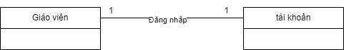
Mối quan hệ giữa lớp giáo viên với lớp tài khoản

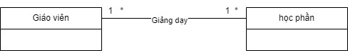

Mối quan hệ giữa lớp giáo viên với lớp học phần

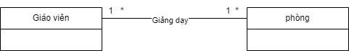

Mối quan hệ giữa lớp giáo viên với lớp phòng

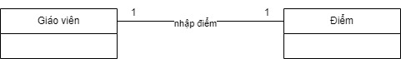

Mối quan hệ giữa lớp giáo viên với lớp điểm

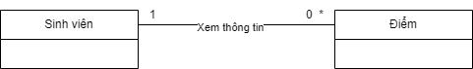

Mối quan hệ giữa lớp sinh viên với lớp điểm

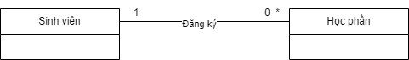

Mối quan hệ giữa lớp sinh viên với lớp học phần
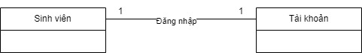

Mối quan hệ giữa lớp sinh viên với lớp tài khoản
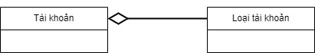
Lớp tài khoản kế thừa lớp tài khoản

2.5 Xây dựng biểu đồ lớp

2.5.1 Biểu đồ lớp chưa xong
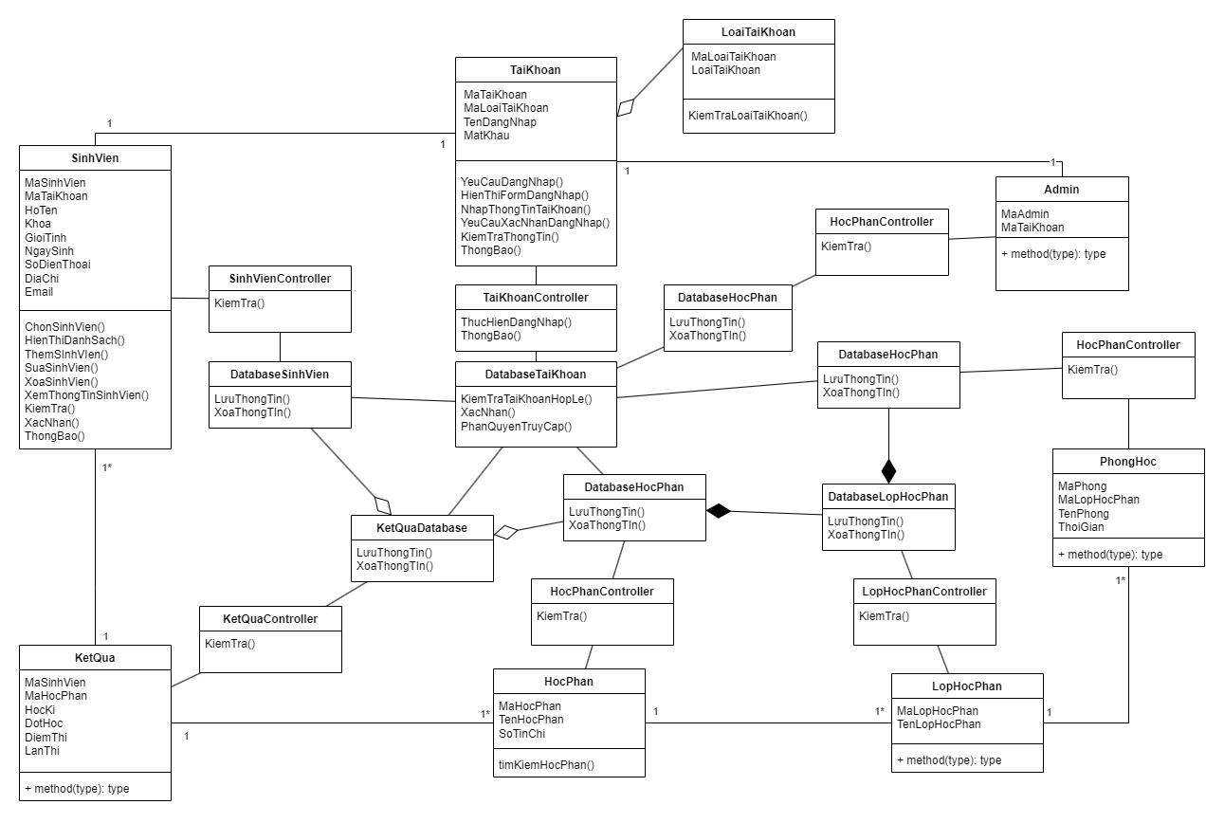

2.5.2 Xác định các thuộc tính và hoạt động các lớp
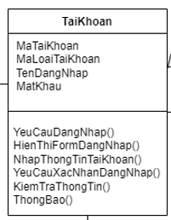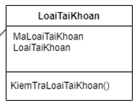
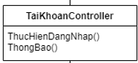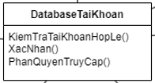
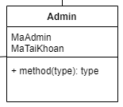
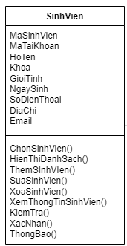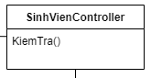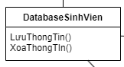
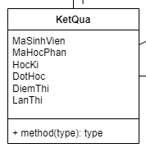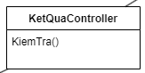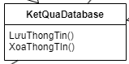

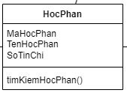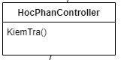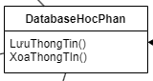

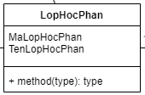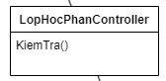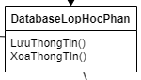

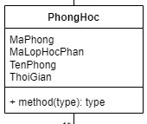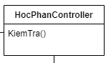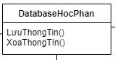

2.6 Biểu đồ trình tự

1.đăng nhập
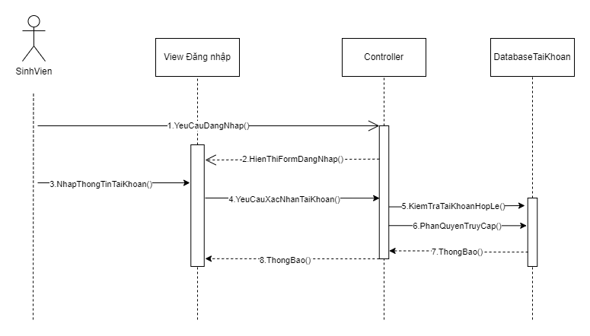

Thêm sửa xóa tim kiem sinh viên
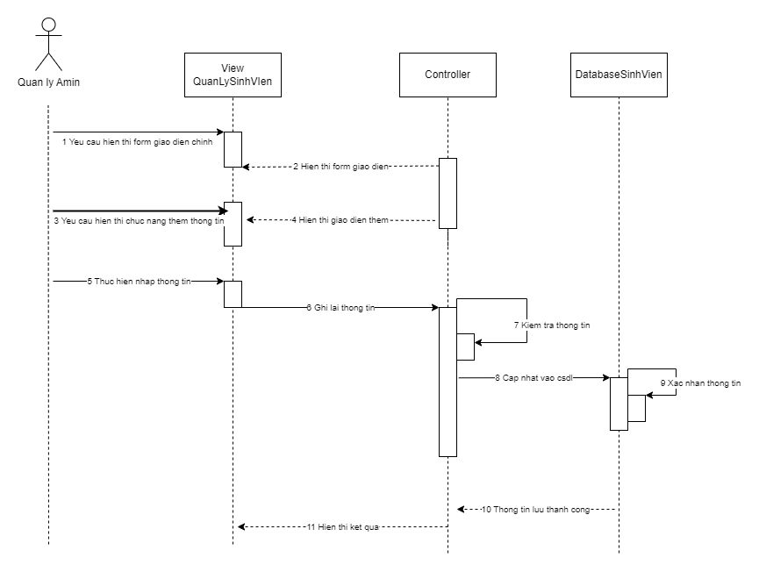
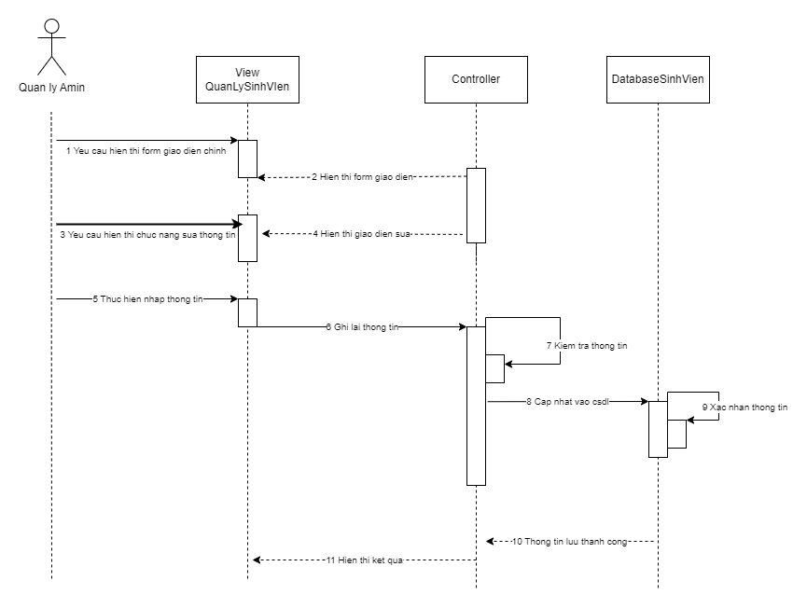
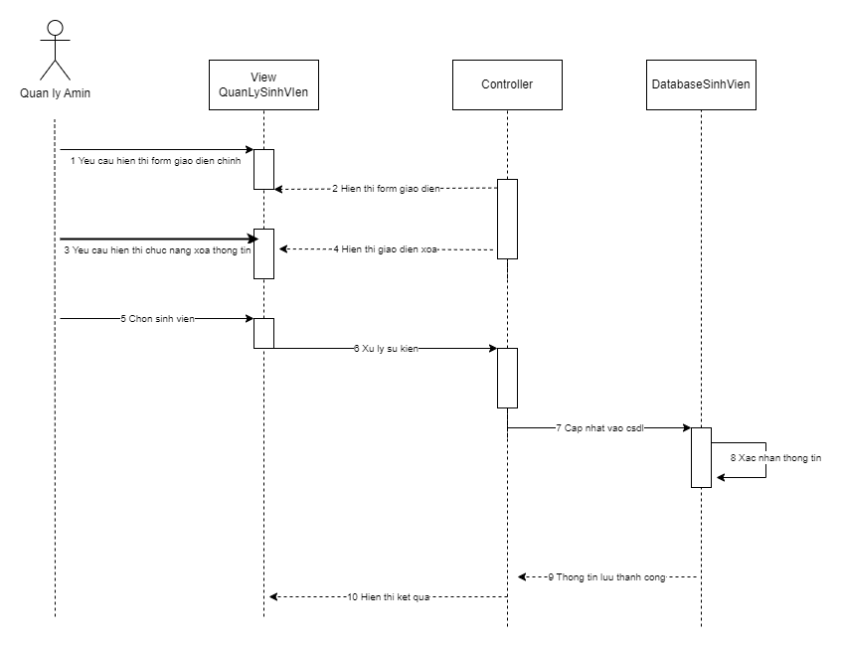
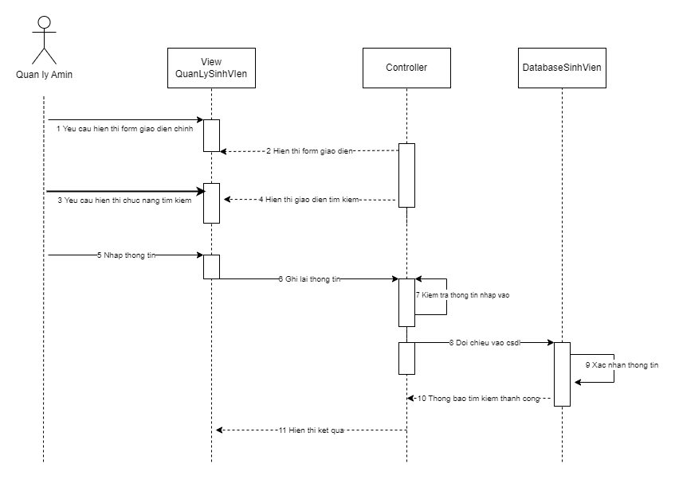

2.Đăng ký môn
